BORRADOR
ACTA DE LA SESIÓN EXTRAORDINARIA CELEBRADA POR EL AYUNTAMIENTO PLENO EL DÍA 25 DE ABRIL DE 2023

N.O.: 04/2023

Pleno celebrado en Tías (Lanzarote), y en el Salón de Sesiones de la Casa Consistorial, el día veinticinco de abril de dos mil veintitrés.
Sesión de carácter extraordinaria celebrada en primera convocatoria. Hora de comienzo: ocho horas y treinta y cinco minutos.

Preside la sesión don José Juan Cruz Saavedra, Alcalde del Ayuntamiento de Tías.

MIEMBROS DE LA CORPORACIÓN PRESENTES:
Grupo Partido Socialista Obrero Español (PSOE): D. José Juan Cruz Saavedra, Dª. Carmen Gloria Rodríguez Rodríguez, D. Carmelo Tomás Silvera Cabrera, Dª. Josefa Kalinda Pérez O’Pray, D. Ulpiano Manuel Calero Cabrera, Dª. María José González Díaz, D. Sergio García González, Dª. Laura Callero Duarte y D. Christopher Notario Déniz.
Grupo Partido Popular (PP): D. José Fco. Hernández García, Dª. Saray Rodríguez Arrocha, Dª. Juana Aroa Pérez Cabrera, D. Ramón Lorenzo Melián Hernández, D. Israel López Machín, D. Francisco Javier Aparicio Betancort, Dª. Gemma María Melián Rodríguez y D. Rayco Mesa Morín
Grupo Mixto: D. Andrés Manuel Fernández Pérez (LAVA), D. Marcial Nicolás Saavedra Sanginés (PODEMOS EQUO) y D. Amado Jesús Vizcaíno Eugenio (CCa-PNC).

MIEMBROS DE LA CORPORACIÓN AUSENTES:
Grupo Partido Socialista Obrero Español (PSOE): Dª. Josefa Kalinda Pérez O’Pray, excusa su ausencia.
Grupo Partido Popular (PP): Dª. María del Cristo Acosta de Armas, falta sin excusar su ausencia.

SECRETARIO: D. Fernando Pérez-Utrilla Pérez.

Abierta la sesión se proceden a tratar los siguientes asuntos:

PARTE DECISORIA:

PUNTO 1º.- APROBACIÓN DE LAS ACTAS DE LAS SESIONES ANTERIORES: ACTA PLENO DE FECHA 20-03-2023, NÚMERO DE ORDEN 03/2023 (SESIÓN ORDINARIA).-

1 / 12
Documento firmado electrónicamente (RD 1671/2009). La autenticidad de este documento puede ser comprobada mediante el CSV: 14613745430051126470 en https://sede.ayuntamientodetias.es

Interviene el Sr. Alcalde, quien plantea si están de acuerdo con el acta. No se efectúan observaciones. El Acta queda aprobada.

PUNTO 2º.- NÚMERO DE EXPEDIENTE:
2023/00003117V. PRESUPUESTOS 2023.- Por el Sr. Secretario se procede a dar lectura al dictamen/informe/consulta de la Comisión Informativa de Economía y Hacienda, y Especial de Cuentas, de fecha 11 de abril de 2023, que sigue:

“Número Expediente: 2023/00003117V. PRESUPUESTOS 2023.-

Siendo la propuesta la siguiente:

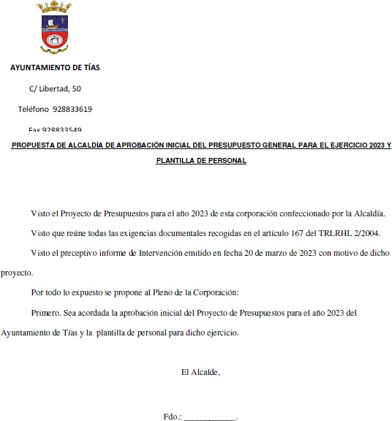

2 / 12
Documento firmado electrónicamente (RD 1671/2009). La autenticidad de este documento puede ser comprobada mediante el CSV: 14613745430051126470 en https://sede.ayuntamientodetias.es

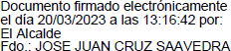

Por la Presidencia se expone la propuesta.

Sometido el asunto a votación, la Comisión Informativa dictamina favorablemente la propuesta por mayoría simple de los miembros presentes, siendo el resultado de la votación; tres (3) votos a favor (PSOE) y cuatro (4) abstenciones (PP y Grupo Mixto CCa-PNC).”

Interviene D. Carmelo Tomás Silvera Cabrera, quien expone los presupuestos de 2023 y agradece la generosidad de sus socios de gobierno a la hora de negociar los presupuestos, y su compromiso con la estabilidad.

Interviene D. Amado Jesús Vizcaíno Eugenio, quien manifiesta que se trata de un presupuesto alcista. Señala que entiende que las Administraciones Públicas no están dando un empleo de calidad. Señala el afán recaudatorio del Partido Socialista. Manifiesta que no van a hacer alegaciones porque no van a valer para nada, porque se las van a votar en contra.

Interviene D. Francisco Javier Aparicio Betancort, quien Manifiesta que se trata de un presupuesto continuista. Señala que no han presentado alegaciones porque se las iban a desestimar. Manifiesta que de la partida de 111.000 euros de la piscina municipal hubiese dejado 25.000 y el resto la hubiese repartido en la parte cultural social y deportiva del municipio, porque la piscina no va a salir mañana. Señala que el tripartito ha administrado la rutina y mal, haciendo una gestión en negativo en obras y servicios.

Interviene D. Carmelo Tomás Silvera Cabrera, quien señala respecto del empleo de calidad que han abordado la estabilización de la plantilla de empleados públicos, y que los planes de empleo ayudan a muchas personas que no tienen ni para comer, y los PFAEs son programas que forman a la gente y los emplea en la línea del empleo de calidad. Señala respecto a las obras que han hecho que se remite la web municipal donde aparecen todas las obras desglosadas, porque quieren ser, y cree que lo son, un gobierno que quiere optar por la transparencia. Plantea que cuando han votado a favor de una enmienda a los presupuestos presentada por la oposición, y pide un poco de coherencia.

Interviene D. Amado Jesús Vizcaíno Eugenio, quien manifiesta que la estabilidad del empleo público es por ley, y que les obliga el gobierno, o las instituciones europeas, y además no han terminado y si les acaba el plazo. Señala respecto a las políticas del Partido Socialista que el riesgo de pobreza en Canarias en 2019 era de un 35% y después del pacto de las flores el riesgo de pobreza es de un 36,2%.

Interviene D. Francisco Javier Aparicio Betancort, quien manifiesta que alardean de transparencia, y no sabe si han mirado la web de transparencia, y plantea si Tías es uno de los sancionados por incumplir con el portal de transparencia, y plantea qué documentación se les ha entregado de la que han pedido. Pide que bajen la presión fiscal y bajen los impuestos a los vecinos.

3 / 12
Documento firmado electrónicamente (RD 1671/2009). La autenticidad de este documento puede ser comprobada mediante el CSV: 14613745430051126470 en https://sede.ayuntamientodetias.es

Interviene D. Carmelo Tomás Silvera Cabrera, quien plantea que la noticia que han leído es que la Agencia Española de Protección de Datos sanciona al Ayuntamiento de Arrecife, no al de Tías.

Interviene el Sr. Alcalde, quien señala que se trata de aprobar los presupuestos del año 2023, que se han hecho con el criterio de prudencia contable con criterios y padrones de lo recaudado. Respecto al capítulo de personal señala que lo que se ha hecho, es cerrar la estabilidad de 70 personas laborales fijos y una funcionaria interina, señala que también se están sacando las plazas vacantes. Manifiesta que en esta legislatura Tías se ha presentado a todos los convenios de empleo que han salido, y que les han denegado pocos, y se ha podido contratar a 479 personas.

Sometido el asunto a votación, el Pleno de la Corporación, aprobó la propuesta por mayoría simple de los miembros presentes, siendo el resultado de la votación; diez (10) votos a favor (PSOE y Grupo Mixto LAVA y PODEMOS-EQUO); una (1) abstención (Grupo Mixto CCa- PNC); y ocho (8) votos en contra (PP).

PUNTO 3º.- NÚMERO DE EXPEDIENTE: 2023/00001220Y. ESTABLECIMIENTO SERVICIO PÚBLICO DEL CENTRO DE
OCIO Y DEPORTE DE TÍAS.- Por el Sr. Secretario se procede a dar lectura al dictamen/informe/consulta de la Comisión Informativa de Régimen General, y Contratación, de fecha 11 de abril de 2023, que sigue:

“Número de expediente: 2023/00001220Y. Establecimiento servicio público del centro de ocio y deporte de Tías.-

Siendo la Propuesta la siguiente:

4 / 12
Documento firmado electrónicamente (RD 1671/2009). La autenticidad de este documento puede ser comprobada mediante el CSV: 14613745430051126470 en https://sede.ayuntamientodetias.es

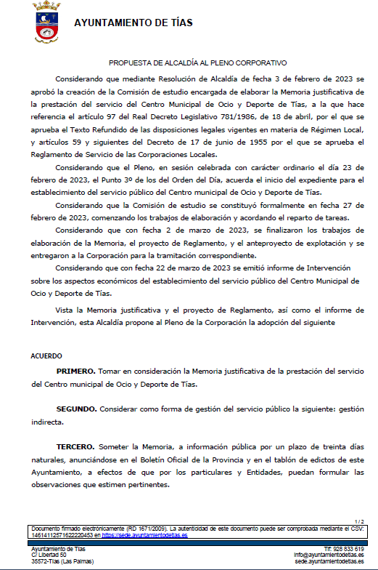

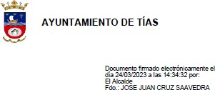

5 / 12
Documento firmado electrónicamente (RD 1671/2009). La autenticidad de este documento puede ser comprobada mediante el CSV: 14613745430051126470 en https://sede.ayuntamientodetias.es

Por la Presidencia se expone la propuesta.

Sometido el asunto a votación, la Comisión Informativa dictamina favorablemente la propuesta por mayoría simple de los miembros presentes, siendo el resultado de la votación; tres (3) votos a favor (PSOE) y cuatro (4) abstenciones (PP y CCa-PNC).”

Interviene D. Sergio García González, quien expone la propuesta.

Interviene D. Amado Jesús Vizcaíno Eugenio, quien señala que se abstendrá. Manifiesta que viendo lo que han hecho estos 4 años, duda que esté abierta antes de diciembre de 2023. Señala que la piscina se hizo allí contra informes técnicos qué decía que la piscina no era viable ni técnica ni económicamente.

Interviene D. Francisco Javier Aparicio Betancort, quien manifiesta que la piscina empezó mal con informes negativos de que no se tenía que hacer en ese lugar. Señala que se han perdido estos 4 años en relación con la piscina.

Interviene el Sr. Alcalde, quien señala que no es quién para explicarles los procedimientos administrativos, y que deben tener garantías técnicas y jurídicas …(don Francisco Javier pide hacer uso de la palabra para explicar el voto y el Sr. Alcalde se lo autoriza)

Interviene D. Francisco Javier Aparicio Betancort, quien señala que votarán a favor porque quieren que la piscina se abra.

Interviene el Sr. Alcalde, quien manifiesta que lo que se deba de hacer, debe tener las garantías técnicas y jurídicas, con la normativa en vigor, la cual ha cambiado a nivel europeo, y les ha obligado a revisar el expediente. Señala que les gustaría que estuviese abierta para los vecinos y vecinas del municipio de Tías, y que a día de hoy se ha prestado servicio para 3 planes de formación de los que dos han finalizado y 30 alumnos que estuvieron en esos planes ya están incorporados al mercado laboral, y otros 15 se están formando en estos momentos.

Sometido el asunto a votación, el Pleno de la Corporación, aprobó la propuesta por mayoría simple de los miembros presentes, siendo el resultado de la votación; dieciocho (18) votos a favor (PSOE, PP y Grupo Mixto LAVA y PODEMOS-EQUO); y una (1), abstención (Grupo Mixto CCa-PNC).

PUNTO 4º.- NÚMERO DE EXPEDIENTE: 2023/00003710N. DELEGAR EN EL ALCALDE DE ESTA CORPORACIÓN, EL EJERCICIO DE LAS SIGUIENTES ATRIBUCIONES DEL PLENO: - LA APROBACIÓN DE LOS PROYECTOS DE OBRAS Y SERVICIOS CUANDO EL PLENO SEA COMPETENTE PARA SU CONTRATACIÓN O CONCESIÓN, Y CUANDO AÚN NO ESTÉN PREVISTOS EN LOS PRESUPUESTOS.- Por el Sr.
Secretario se procede a dar lectura al dictamen/informe/consulta de la Comisión Informativa

6 / 12
Documento firmado electrónicamente (RD 1671/2009). La autenticidad de este documento puede ser comprobada mediante el CSV: 14613745430051126470 en https://sede.ayuntamientodetias.es

de Régimen General, y Contratación, de fecha 11 de abril de 2023, que sigue:

“Número de expediente 2023/00003710N.- Delegar en el Alcalde de esta Corporación, el ejercicio de las siguientes atribuciones del Pleno: La aprobación de los proyectos de obras y servicios cuando el Pleno sea competente para su contratación o concesión, y cuando aún no estén previstos en los presupuestos.

Sometida a votación la especial y previa declaración de urgencia sobre asuntos no comprendidos en la convocatoria, la Comisión Informativa acordó aprobar la especial y previa declaración de urgencia sobre asuntos no comprendidos en la convocatoria, por mayoría absoluta del número legal de miembros, siendo el resultado de la votación; siete (7) votos a favor (PSOE, PP y Grupo Mixto CCa-PNC).

Siendo la propuesta la siguiente:

7 / 12
Documento firmado electrónicamente (RD 1671/2009). La autenticidad de este documento puede ser comprobada mediante el CSV: 14613745430051126470 en https://sede.ayuntamientodetias.es

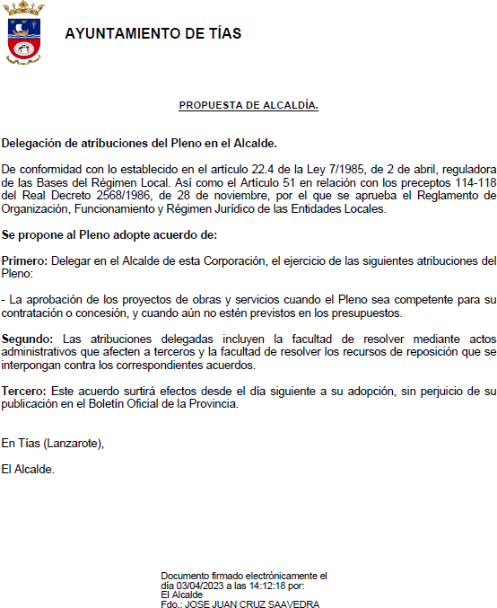

Por la Presidencia se expone la propuesta.

Interviene D. Amado Jesús Vizcaíno Eugenio, quien pide aclaración sobre la atribución objeto de delegación.

Interviene el Secretario quien señala que la Ley de Contratos del Sector Público establece respecto del Proyecto de obras, que la aprobación del proyecto corresponderá al órgano de contratación salvo que tal competencia esté específicamente atribuida a otro órgano por una norma jurídica, y que la Ley de Bases de Régimen Local estipula que es atribución del Alcalde la aprobación de los proyectos de obras y de servicios cuando sea competente para su contratación o concesión y estén previstos en el presupuesto, y que es atribución del Pleno la

8 / 12
Documento firmado electrónicamente (RD 1671/2009). La autenticidad de este documento puede ser comprobada mediante el CSV: 14613745430051126470 en https://sede.ayuntamientodetias.es

aprobación de los proyectos de obras y servicios cuando sea competente para su contratación o concesión, y cuando aún no estén previstos en los presupuestos.

Sometido el asunto a votación, la Comisión Informativa dictamina favorablemente la propuesta por mayoría simple de los miembros presentes, siendo el resultado de la votación; tres (3) votos a favor (PSOE) y cuatro abstenciones (PP y Grupo Mixto CCa-PNC).”

Interviene el Sr. Alcalde, quien expone la propuesta.

Interviene D. Amado Jesús Vizcaíno Eugenio, quien se manifiesta conforme con la propuesta, y señala que lo ve lógico, porque si no cualquier obra que no esté en el anexo de inversiones tendrían que venir a este Pleno, lo cual lo paralizaría la institución o la agilidad de las obras. Señala no obstante que al ritmo al que van todas las competencias van a estar en el alcalde.

Interviene D. Francisco Javier Aparicio Betancort, quien se manifiesta conforme con la propuesta, señala que con esta delegación sí, y con otras no porque han vaciado el Pleno de contenido.

Interviene el Sr. Alcalde, quien señala que esto les dará la posibilidad en un montón de obras que tienen partida.

Sometido el asunto a votación, el Pleno de la Corporación, aprobó la propuesta por mayoría simple de los miembros presentes, siendo el resultado de la votación; diecinueve (19) votos a favor (PSOE, PP y Grupo Mixto).

PARTE DECLARATIVA:

PUNTO 5º.- NÚMERO DE EXPEDIENTE: 2023/00003883R.- PROPUESTA AL PLENO PARA PROPONER AL GOBIERNO DE CANARIAS EL OTORGAMIENTO DE LA MEDALLA DE ORO DE CANARIAS 2023 A LA PARRANDA MARINERA LOS BUCHES CON MOTIVO DEL 60 ANIVERSARIO DE SU CONSTITUCIÓN.-

Sometida la ratificación del asunto que no ha sido previamente informado por la respectiva Comisión Informativa a votación, el Pleno aprobó la ratificación del mismo, por mayoría simple de los miembros presentes, siendo el resultado de la votación, diecinueve (19) votos a favor (PSOE, PP y Grupo Mixto).

Por el Sr. Secretario se procede a dar lectura al asunto, siendo el asunto (que no ha sido previamente informado por la respectiva Comisión Informativa), el siguiente:

9 / 12
Documento firmado electrónicamente (RD 1671/2009). La autenticidad de este documento puede ser comprobada mediante el CSV: 14613745430051126470 en https://sede.ayuntamientodetias.es

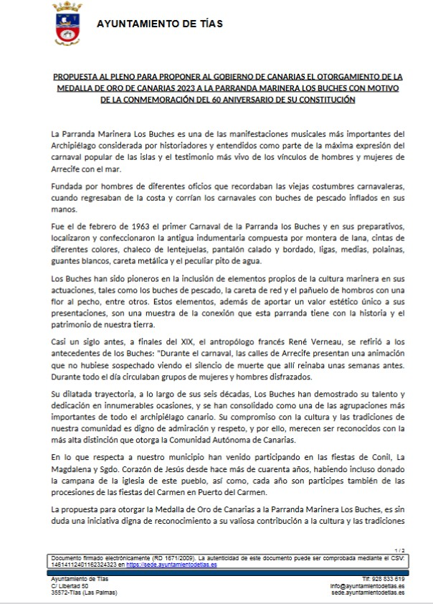

10 / 12
Documento firmado electrónicamente (RD 1671/2009). La autenticidad de este documento puede ser comprobada mediante el CSV: 14613745430051126470 en https://sede.ayuntamientodetias.es

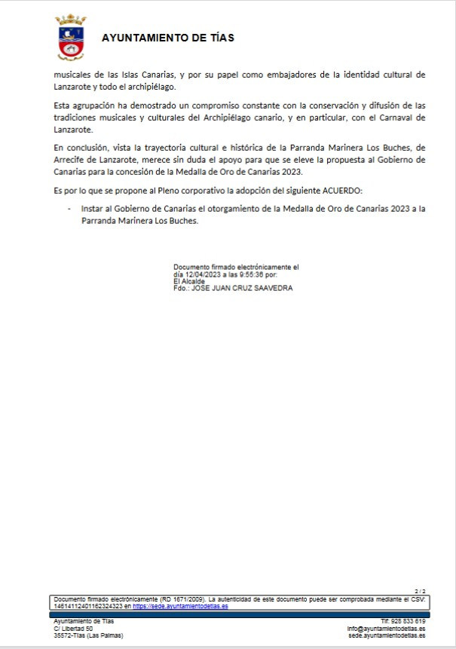

Interviene D. Amado Jesús Vizcaíno Eugenio, quien se manifiesta conforme con la propuesta. Señala que considera que meritoria esa medalla de oro para la Parranda Marinera Los Buches.

Interviene D. Francisco Javier Aparicio Betancort, quien Se manifiesta conforme con la propuesta. Felicita a la Parranda Marinera Los Buches.

11 / 12
Documento firmado electrónicamente (RD 1671/2009). La autenticidad de este documento puede ser comprobada mediante el CSV: 14613745430051126470 en https://sede.ayuntamientodetias.es

Interviene el Sr. Alcalde, quien señala que la Parranda Marinera Los Buches siempre estuvo muy vinculada a este municipio, y ha colaborado con el Ayuntamiento de Tías. Manifiesta que considera que es merecedora de que el Pleno haga la propuesta.

Sometido el asunto a votación, el Pleno de la Corporación, aprobó la propuesta por mayoría simple de los miembros presentes, siendo el resultado de la votación; diecinueve (19) votos a favor (PSOE, PP y Grupo Mixto).

Y no habiendo más asuntos que tratar, la Presidencia levanta la sesión, siendo las nueve horas y cuarenta y cinco minutos del mismo día, de la que se levanta la presente acta con el visto bueno del Sr. Alcalde, de lo que, como Secretario, doy fe.

Documento firmado electrónicamente el día 03/05/2023 a las 9:27:44 por
El Secretario
Fdo.:FERNANDO PEREZ-UTRILLA PEREZ
Documento firmado electrónicamente el día 03/05/2023 a las 12:34:03 por: El Alcalde
Fdo.: JOSE JUAN CRUZ SAAVEDRA

12 / 12
Documento firmado electrónicamente (RD 1671/2009). La autenticidad de este documento puede ser comprobada mediante el CSV: 14613745430051126470 en https://sede.ayuntamientodetias.es

